ООО «ПАРУС»
Формирование отчета «Сведения о страховом стаже застрахованных лиц (СЗВ-СТАЖ)»
в ПП «ПАРУС-Бюджет 8» (начиная с отчетности за 2017г)

Н.Г. Есина
08.08.2021

Оглавление
Законодательное обоснование 3
Нормативная база 3
Реализация в ПП «ПАРУС-Бюджет 8». Общие сведения 4
Предварительная настройка словарей 4
Параметры системы 4
Паспорта учреждений 5
Типы периодов мониторинга 6
Контрагенты 6
Функции подписывающих лиц 7
Списки подразделений 7
Группы параметров стажей 8
Стажи 9
Настройка отчетности в ПФР 12
Аналитические признаки 13
Категории застрахованных лиц 14
Коды тарифов страховых взносов 14
Типы дополнительных сведений о штатных должностях 15
Предварительная настройка разделов 15
Личные дела 15
Сотрудники 15
Штатные должности 17
Штатные подразделения 17
Пользовательские процедуры 18
Порядок работы в разделе «Отчетность в фонды» 21
Добавление заголовка отчета 21
Формирование личных данных для отчета по форме «СЗВ-СТАЖ» 21
Спецификация «Сотрудники» 24
Спецификация «Сотрудники. Стажи ПФР» 26
Спецификация «Сотрудники. Взносы ДНПО» 27
Спецификация «ОДВ-1, Раздел 5» 27
Формирование личных данных для отчета по форме «СЗВ-КОРР», подаваемой для корректировки сведений, ранее предоставленных по форме «СЗВ-СТАЖ» 30
Утверждение отчета 32
Печать и выгрузка отчета по форме «СЗВ-СТАЖ» 32
Печать и выгрузка отчета по форме «СЗВ-КОРР» 34
Печать экземпляра застрахованного лица отчета по форме «СЗВ-СТАЖ» 36
Приложение 1. Разъяснение от ПФР по учету стажей работы медработников в условиях COVID-19 37

Законодательное обоснование

Нормативная база
- Федеральный Закон от 01.04.1996 № 27-ФЗ
«Об индивидуальном (персонифицированном) учете в системе обязательного пенсионного страхования»
- Постановление Правительства Российской Федерации от 06.08.2020 № 1191
«О порядке исчисления периодов работы, дающей право на досрочное назначение страховой пенсии по старости в соответствии с пунктами 1, 2 и 20 части 1 статьи 30 Федерального закона "О страховых пенсиях", медицинским работникам, оказывающим медицинскую помощь пациентам с новой коронавирусной инфекцией COVID-19 и подозрением на новую коронавирусную инфекцию COVID-19»
- Приказ Минтруда России от 21.12.2016 №766н
«Об утверждении Инструкции о порядке ведения индивидуального (персонифицированного) учета сведений о застрахованных лицах»
- Постановление Правления ПФ РФ от 06.12.2018 N 507п
«Об утверждении формы "Сведения о страховом стаже застрахованных лиц (СЗВ-СТАЖ)", формы "Сведения по страхователю, передаваемые в ПФР для ведения индивидуального (персонифицированного) учета (ОДВ-1)", формы "Данные о корректировке сведений, учтенных на индивидуальном лицевом счете застрахованного лица (СЗВ-КОРР)", формы "Сведения о заработке (вознаграждении), доходе, сумме выплат и иных вознаграждений, начисленных и уплаченных страховых взносах, о периодах трудовой и иной деятельности, засчитываемых в страховой стаж застрахованного лица (СЗВ-ИСХ)", порядка их заполнения и формата сведений и о признании утратившим силу постановления Правления Пенсионного фонда Российской Федерации от 11 января 2017 г. N 3п»
- Письмо ГУ - Отделения ПФР по г. Москве и Московской области от 3 апреля 2018 г. N В-4510-08/7361
«О порядке получения застрахованными лицами форм СЗВ-М, СЗВ-СТАЖ».

Реализация в ПП «ПАРУС-Бюджет 8». Общие сведения
Для формирования отчета «Сведения о страховом стаже застрахованных лиц (СЗВ-СТАЖ)» (далее – «СЗВ-СТАЖ») необходимо подготовить исходные данные для включения в отчет и на их основе произвести заполнение отчета. Данная операция осуществляется в разделе «Отчетность в фонды».
Затем, по подготовленным данным, производится печать и выгрузка отчета. Сведения, на основании которых формируются исходные данные в разделе «Отчетность в фонды» и производится заполнение реквизитов при выгрузке:
- сведения о стажах, указанные в разделах «Сотрудники», «Личные дела»;
- сведения о штатном расписании;
- значения, заданные в словарях системы;
- значения, заданные в параметрах системы;
- значения, заданные на форме параметров отчета.
Формирование отчета «Данные о корректировке сведений, учтенных на индивидуальном лицевом счете застрахованного лица» (далее - «СЗВ-КОРР») возможно только для случая корректировки сведений, ранее предоставленных по форме «СЗВ-СТАЖ» (то есть, за отчетные периоды 2017г и позднее). Процесс подготовки сведений осуществляется в разделе «Отчетность в фонды» для ранее поданного отчета типа «СЗВ-СТАЖ».
Печать отчетов и подготовка файлов выгрузки осуществляются из раздела «Отчетность в фонды» для отчета типа «СЗВ-СТАЖ». Для этого используются шаблоны пользовательских отчетов, зарегистрированные в разделе «Пользовательские отчеты».

Мнемокод | Наименование | Имя хранимой процедуры
SL2780 | Отчетность в фонды. Форма СЗВ-СТАЖ. Экземпляр застрахованного лица (постановление №507п от 06.12.2018) | P_SLREPFNDSZVEX_2018
SL2770 | Отчетность в фонды. Форма СЗВ-КОРР (постановление №507п от 06.12.2018) | P_SLREPFNDSZVCORR_2018
SL2760 | Отчетность в фонды. Форма СЗВ-СТАЖ (постановление №507п от 06.12.2018) | P_SLREPFNDSZVS_2018

Предварительная настройка словарей

Параметры системы
Для формирования отчета типа «СЗВ-СТАЖ» используются системные параметры раздела «Отчетность в фонды».
№ параметра | Код | Наименование | Ссылка на словарь / раздел
1485 | SalaryReportFunds_Period | Отчетные периоды ПФР | Типы периодов мониторинга
1493 | SalaryReportFunds_Catalog | Каталог отчетности в фонды | Отчетность в фонды. Каталоги
1513 | SalaryReportFunds_Sud | Список должностей прокуроров, судей, аттестованных | Списки должностей
1514 | SalaryReportFunds_R6 | Не включать в раздел 6 формы РСВ-1 судей, прокуроров | Логический
1541 | SalaryReportFunds_CatSud | Список категорий должностей прокуроров, судей, аттестованных | Категории должностей
1862 | SalaryReportFunds_SZVRateExp | Определять количество ставок в СЗВ-СТАЖ по исполнению с учётом стажа штатной должности | Да/Нет
Примечание. Наименование параметров 1485, 1514 сложилось исторически. Тип периода мониторинга можно изменить на любой другой в момент добавления записей. Рекомендуется использовать одну запись словаря для всех квартальных отчетов.

Паспорта учреждений
Для формирования отчета типа «СЗВ-СТАЖ» используются различные параметры Паспорта учреждения.
Для формирования сведений о стажах предусмотрены настройки №№ 17-20 группы параметров «Правила учета персонала» → «Сведения о стажах»:
№ параметра | Наименование | Ссылка на словарь
17 | Территориальные условия | Стажи
18 | Особые условия труда
19 | Исчисление страхового стажа
20 | Условия досрочного назначения пенсии
27 | Рассчитать календарную продолжительность для отмеченных стажей | Логический
28 | Учитывать отпуска (ДЛОТПУСК) всегда | Логический
Для подбора категорий застрахованных лиц используется настройка №119 группы параметров «Правила налогообложения» → «Шкалы налогообложения»:
№ параметра | Наименование | Ссылка на словарь
119 | СПФР | Шкалы налогообложения
Для заполнения руководителя обособленного подразделения используется настройка группы параметров «Подписывающие лица»:
№ параметра | Наименование | Ссылка на словарь
146 | Реквизиты руководителя ОП | Функции подписывающих лиц
Для определения вида договора используется настройка группы параметров «Правила учета исполнений» → «Виды исполнений должностей»:
№ параметра | Наименование | Ссылка на словарь
43 | ГПХ | Виды должностного исполнения
Для отнесения иностранцев к категории застрахованных лиц используются настройки группы параметров «Правила учета персонала» → «Статусы иностранцев»:
№ параметра | Наименование | Ссылка на словарь
37 | Признак высококвалифицированного специалиста | Аналитические признаки
38 | Признак временного убежища (беженца)
39 | Признак временного пребывания
153 | Признак временного проживания
Примечание. При формировании показателей запись словаря «Паспорта учреждений» подбирается по правилу: действующая на первое число расчетного периода для Юридического лица, соответствующего КАЮЛ Обслуживаемой организации.

Типы периодов мониторинга
При добавлении записи словаря указывается продолжительность периода мониторинга и ее размерность с целью автоматического формирования периодов:
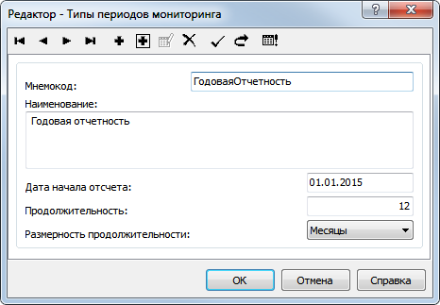
 |  | 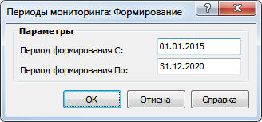 | 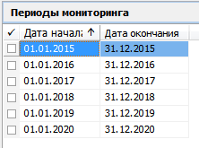

Контрагенты
По спецификации «Крупнейшие налогоплательщики» контрагента-юридического лица, соответствующего Работодателю, определяется КПП с учетом хроники изменений:
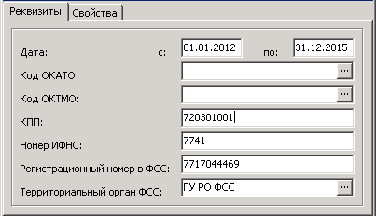
Необходимость учета изменившегося КПП возникает при подготовке корректирующих сведений по форме «СЗВ-КОРР».

Функции подписывающих лиц
Записи словаря используются для заполнения подписной части отчета по обособленному подразделению. Используются в разделах «Штатные подразделения» и «Списки подразделений»). Пример настройки:
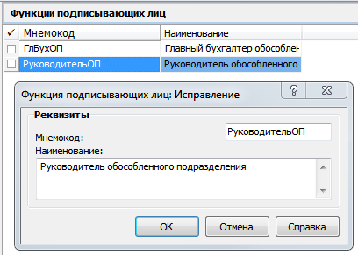

Списки подразделений
Записи словаря используются для формирования отчета в случае, если несколько штатных подразделений образуют одно обособленное подразделение или же для построения отчета по головной организации, за исключением всех обособленных.
В первом случае список составляется по правилам, определяемым пользователем. Во втором - список должен содержать все записи с признаком «Исключить ветвь иерархии из списка».
В заголовке записи словаря задаются:
Мнемокод – любой
Наименование – наименование ОП для отчета
Пользовательская процедура – не используется
Группа полей «Учет в налоговом органе»
Код ОКАТО – не актуальное, не используется
Код ОКТМО – код ОКТМО ОП
КПП – КПП ОП
Код налогового органа – код органа ФНС, где поставлено на учет ОП
Группа полей «Учет в ФСС»
Дополнительный код ФСС – не используется.
Код подчиненности – не используется
Вид деятельности –используется для определения кода ОКВЭД.
Скидка к тарифу – не используется.
Надбавка к тарифу – не используется.
Дата установления надбавки – не используется.
В спецификации «Подписывающие лица» записи словаря задаются:
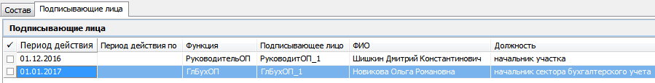
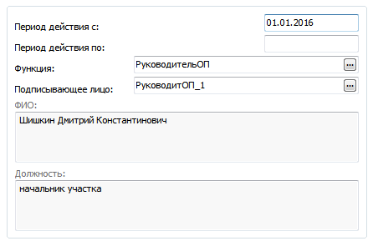 | Период действия С-ПО – период, в течение которого действительна подпись  Функция – ссылка на словарь «Функции подписывающих лиц»  Подписывающее лицо – ссылка на словарь «Подписывающие лица»

Группы параметров стажей
Записи словаря используются для хранения списков кодов стажей, входящих в один и тот же классификатор параметров стажей ПФР. В общем случае используется 6 групп параметров стажей.
В заголовке записи указываются правила формирования стажа, если они являются общими для всех кодов, включенных в группировку: | Мнемокод – для заголовка – произвольный;  для кода стажа – в точном соответствии классификатору ПФР.  Наименование – произвольное.  Учет количества ставок – задается правило определения количества ставок:  «Из исполнения» - количество занимаемых ставок будет взято из исполнения сотрудника;  «Из стажей сотрудника» - из записи спецификации «Стажи» Сотрудника для соответствующего кода берется значение после второй точки: «..0,75».  Рассчитать продолжительность – признак выставляется в случае, когда требуется рассчитать продолжительность по коду стажа, например, количество педагогических часов.  Формула ФОВ – задается формула для расчета продолжительности по ФОВ работника.  Тип параметра – определяет, какой из рассчитываемых параметров рассчитывается:  «Месяцы/Дни» - заполняются параметры «Месяцы» и «Дни».  «Часы/Минуты» - заполняются параметры «Часы» и «Минуты».  «Количество» - заполняется параметр «Количество».  «Часы» - заполняется параметр «Часы», при этом «Минуты» не заполняются;  «Нет» - расчет параметров не осуществляется.
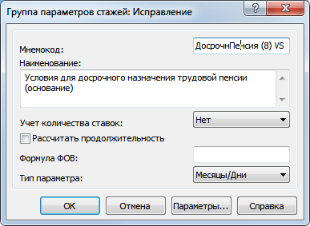
В записях спецификации словаря указываются индивидуальные настройки:
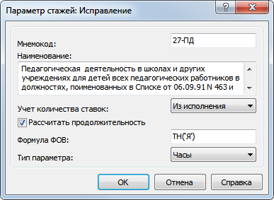

Стажи
Записи словаря используются для настройки стажей, состоящих из одного или двух классификаторов параметров стажей ПФР. В общем случае используется 4 вида стажей:
«Территориальные условия» - северные, сельские, чернобыльские условия проживания/работы.
«Особые условия труда» - используется для отражения периодов работ в особых условиях труда. Заполняется код работ и код профессии.
«Исчисление страхового стажа» - используется как для отражения особого кода страхового стажа, так и для указания дополнительных сведений о периоде стажа.
«Условия досрочного назначения пенсии» - используется для отражения периодов работ, дающих основание для досрочного назначения пенсии.
Записи словаря регистрируются типовым способом.
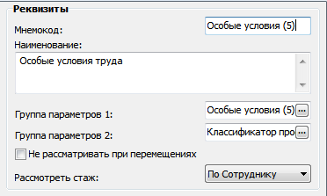  Рассмотреть стаж – задается правило расчета рассмотрения стажей:  «По сотруднику» - при формировании стажевого периода учтены будут только стажи текущего сотрудника.  «По контрагенту» - учитываются стажевые отрезки всех сотрудников, имеющих ссылку на того же контрагента-физическое лицо, что и рассматриваемый сотрудник. | Мнемокод – произвольный.  Наименование – произвольное.  Группа параметров 1, 2 – задается ссылка на записи словаря «Группы параметров стажей».  Не рассматривать при перемещениях – состояние признака учитывается при формировании стажей сотрудника в случае его назначений и перемещений (при выполнении действий "Принять", "Принять временно", "Перевести" в списке исполнений должностей, и отработке соответствующих приказов). В этих случаях при отборе стажей (сотрудника и по должностям) для дальнейшей обработки учитываются (кроме прочего) те виды стажей, для которых признак НЕ установлен.
Пример настройки:
Территориальные условия
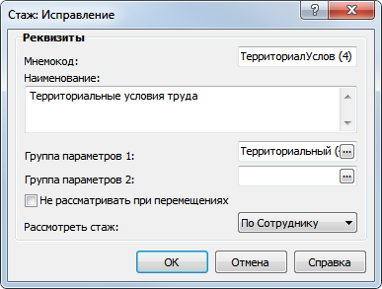
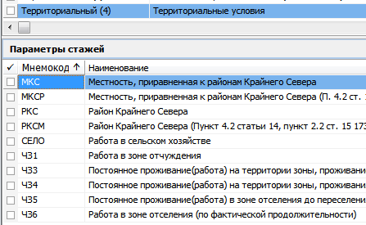
Особые условия труда
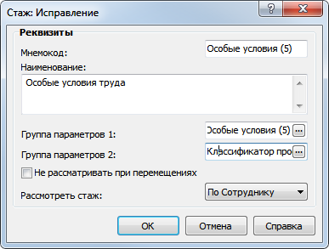
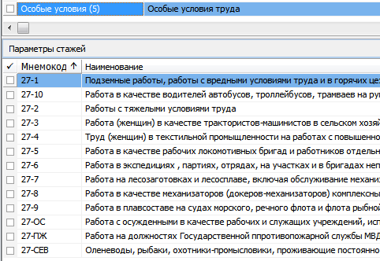 | 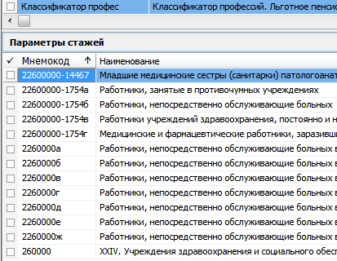
Исчисление страхового стажа
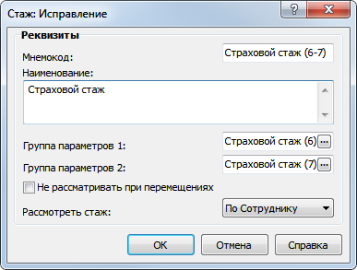
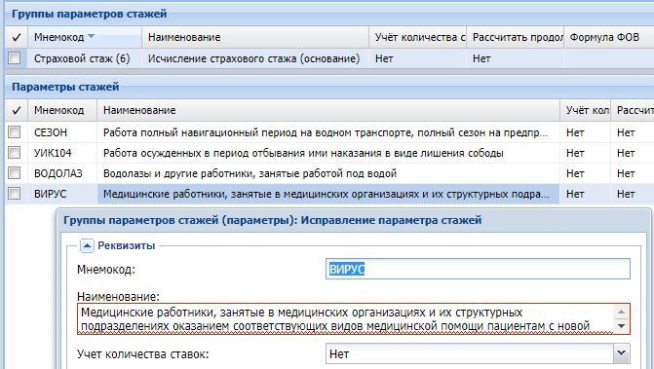 | 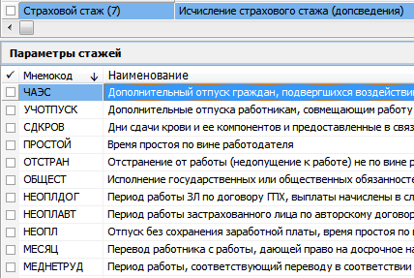

Условия досрочного назначения пенсии
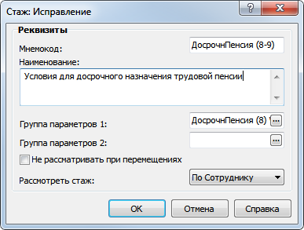
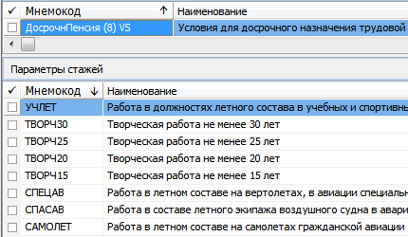
Басовые правила настройки стажей для персонифицированной отчетности приведены в инструкции: «Настройка стажей для персонифицированной отчетности.doc».

Настройка отчетности в ПФР
Словарь предназначен для создания универсальных настроек кодов дополнительных сведений о стажах на основе учетных данных о фактически отработанном времени и спецификации исполнения должности «Состояния».
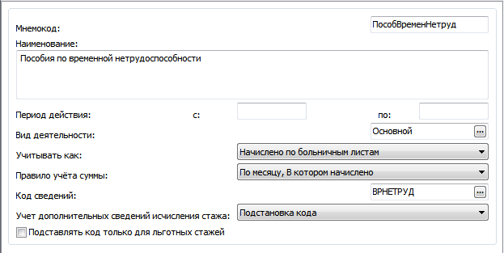
Для записи требуется задать код сведений – ссылку на запись спецификации словаря «Группы параметров стажей».
Правила обработки кода могут быть четырех типов:
- Подстановка кода – на периоде действия записи к текущей записи стажа будет добавлен код;
- Подстановка кода и прерывание льготных стажей – на периоде действия записи к текущей записи стажа будет добавлен код и отражен перерыв льготного стажа;
- Прерывание льготных стажей – на периоде действия записи будет отражен перерыв льготного стажа;
- Прерывание страхового стажа - на периоде действия записи будет отражен перерыв страхового стажа.
Признак «Подставлять код только для льготных стажей» используется для режимов «Подстановка кода» и «Подстановка кода и прерывание льготных стажей»:
- Если параметр выставлен, то производится дополнительная проверка наличия льготных стажей на календарном отрезке, куда требуется подставлять код, и если есть льготные стажи, то код подставляется, если нет - код не подставляется.
- Если параметр НЕ выставлен, то код подставляется независимо от наличия льготных стажей.
В спецификации «Типы дней» перечисляется список типов дней, для которых нужно отразить данный код дополнительных сведений:
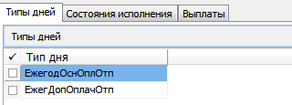
В спецификации «Состояния» перечисляется список состояний исполнений, для которых нужно отразить данный код дополнительных сведений:
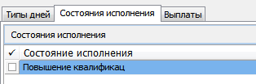
В спецификации «Выплаты» перечисляется список выплат, для которых нужно отразить данный код дополнительных сведений:
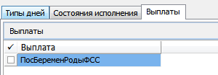
Для формирования отчета необходимо перенастроить записи словаря «Настройка отчетности в ПФР» и ОБЯЗАТЕЛЬНО удалить ссылку на данную запись из записи словаря «Выплаты и удержания» (закладка «Настройка», поле «Учет в пенсионном фонде»).

Аналитические признаки
Записи словаря используются для определения наступления даты выхода на пенсию и отнесения работника к категории временно пребывающих на территории РФ лиц, а так же определения факта того, является ли физическое лицо застрахованным в системе ОПС. Пример настройки:
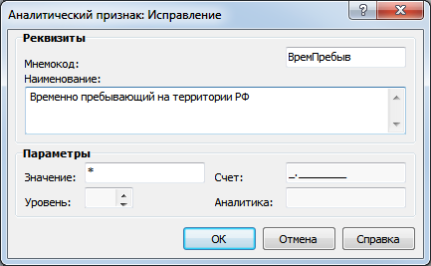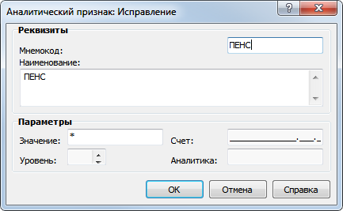

Категории застрахованных лиц
Словарь предназначен для описания разных категорий застрахованных лиц, связанных одним тарифом страховых взносов.
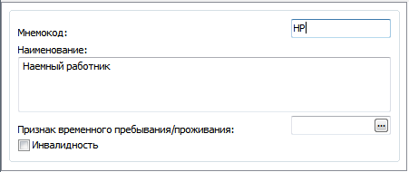
Для записи требуется задать мнемокод, соответствующий классификатору параметров, утвержденному ПФР. Например, «НР» - наемный работник.
Для добавления связанных записей в дереве иерархии необходимо добавить подчиненные узлы. Для категории «НР» такими будут «ВПНР» и «ВЖНР». При этом для иностранцев задается ссылка на соответствующий аналитический признак.

Коды тарифов страховых взносов
Словарь предназначен для хранения сведений о применяемых страхователем тарифах страховых взносов.
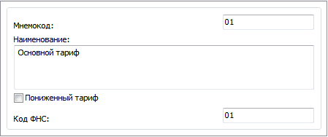
Для записи требуется задать:
Мнемокод - уникальный код, соответствующий классификатору параметров, утвержденному ПФР. Например, «01» - общий тариф.
Наименование – задается наименование применяемого тарифа.
Пониженный тариф – логический признак, указывающий на факт того, что указанный тариф является одним из льготных.
Код ФНС – задается код тарифа по классификации ФНС. Используется в отчете по форме «РСВ». Не рекомендуется создавать в словаре несколько записей с одинаковым значением атрибута «Код ФНС».
В спецификации записи словаря перечисляются коды категорий застрахованных лиц с периодами их использования в рамках тарифа страховых взносов:
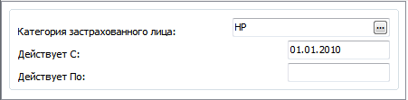

Типы дополнительных сведений о штатных должностях
Записи словаря используются для хранения сведений о результатах СОУТ, если для одной штатной должности имеется одно рабочее место.
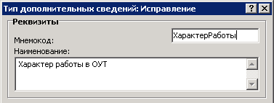
Необходимо зарегистрировать два типа сведений: для информации о характере выполняемых работ и информации о документах, подтверждающих занятость в ОУТ.

Предварительная настройка разделов

Личные дела
Для государственных/муниципальных служащих требуется указать специальный код стажа в спецификации «Стажи». Период стажа задается в соответствии с периодом прохождения службы.

Сотрудники
По спецификации «Дополнительная информация» осуществляется отнесение работника к категории временно пребывающих на территории РФ лиц, а так же определение факта того, является ли физическое лицо застрахованным в системе ОСС в том или ином месяце РП. Пример настройки:
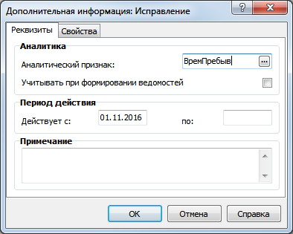
Дата выхода на пенсию определяется следующим образом: в словаре "Аналитические признаки" регистрируется позиция с мнемокодом “ПЕНС”; у сотрудника, который является (становится) пенсионером в спецификации "Сотрудники/Дополнительная информация" регистрируется запись со ссылкой на запись с мнемокодом “ПЕНС”; дата "Действует с:" - это и есть дата начала пенсии.
Спецификация «Стажи».
Для работников, занятых в территориальных условиях, ОУТ, на работах, дающих право на досрочное назначение пенсии, требуется указать специальный код стажа в спецификации «Стажи». Период стажа задается в соответствии с периодом работы в условиях льготного стажа.
Для территориальных условий размер районного коэффициента задается в поле «Коэффициент» записи о стаже.
Изменения с 2020г:
Для медицинских работников необходимо выделить период работы, когда они были заняты в медицинских организациях и их структурных подразделениях оказанием соответствующих видов медицинской помощи пациентам с новой коронавирусной инфекцией COVID-19 и подозрением на новую коронавирусную инфекцию. Для этого требуется добавить интервал стажа «Страховой стаж» с кодом «ВИРУС» (первая группа параметров). Интервал стажа не должен превышать период 01.01.2020-30.09.2020г
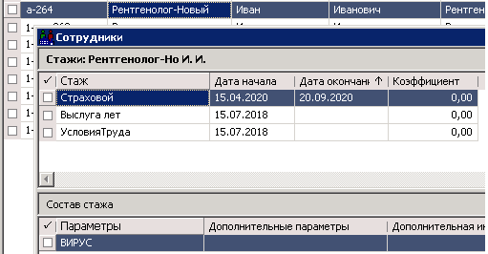

Штатные должности
В приложении «Кадры и штатное расписание» в спецификации «Стажи» для записей данного раздела указываются виды стажа, определяющие льготные условия назначения пенсии. Значения используются для формирования «ОДВ-1».
Имеется возможность хранения информации о характере выполняемых работ и документах, подтверждающих занятость в ОУТ, в дополнительных сведениях о штатной должности:
Для штатных должностей в спецификации «Дополнительные сведения» задаются два типа сведений с датой начала их действия.

Штатные подразделения
Записи словаря используются для формирования отчета в случае, если обособленное подразделение подает отчетность за себя.
В заголовке записи словаря задаются следующие реквизиты ОП:
Группа полей «Обособленное подразделение»
Код ОКАТО – не актуальное, не используется.
Код ОКТМО – код ОКТМО ОП.
КПП – КПП ОП.
Территориальный орган ФСС – не используется.
Дополнительный код ФСС - не используется.
Код подчиненности – не используется.
Районный коэффициент – не используется.
Код ИФНС – код органа ФНС, где поставлено на учет ОП.
Работа в сельской местности – не используется.
Дополнительный тариф солидарной части ПФР – не используется.
В спецификации «Подписывающие лица» задаются хроникальные записи, соответствующие периоду действия подписи должностных лиц: главного бухгалтера и руководителя ОП (используется в других отчетах). Спецификация аналогична описанной выше спецификации записи словаря «Списки подразделений»:
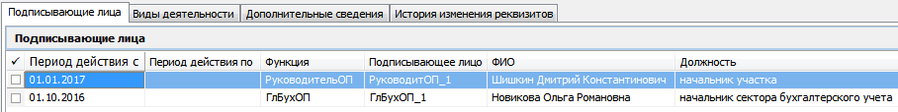

Пользовательские процедуры
Работа со стажами
В некоторых случаях возникает необходимость стажи сотрудника привести в соответствие стажам штатной должности (например, при приеме на работу не сформировали нужный стаж). В этом случае можно использовать пользовательскую процедуру штатной поставки «Синхронизация стажей со штатной должностью (P_CLNPERSEXP_SYNCHRO)».
Процедура подробно описана в статье электронной справки «Синхронизация стажей со штатной должностью». Обратите внимание на ограничения при использовании процедуры!
В разделе добавляется запись со ссылкой на процедуру «P_CLNPERSEXP_SYNCHRO» и привязкой к разделу «Сотрудники»:
Реквизиты: | Привязка:
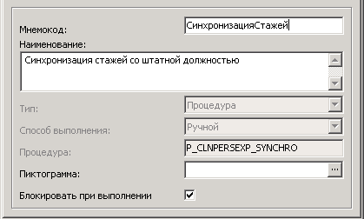 | 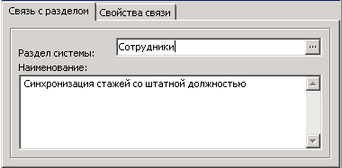  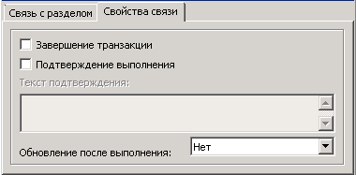
Параметры процедуры:
Позиция | Наименование параметра | Тип данных | Тип параметра | Описание параметра | Визуализация | Привязка | Обязательный | Раздел
1 | NCOMPANY | Число (number) | Входной (in) | NCOMPANY | Нет | К организации | Да
2 | NIDENT | Число (number) | Входной (in) | NIDENT | Нет | К идентификатору отмеченных записей | Да
3 | DBGN | Дата (date) | Входной (in) | Начало периода | Нет | Нет | Да
4 | DEND | Дата (date) | Входной (in) | Окончание периода | Нет | Нет | Да
5 | SSLEXPGRP | Строка (varchar2) | Входной (in) | Группа стажей | Нет | К разделу | Да | Группы стажей

Для приложений по учету государственных служащих реализована аналогичная процедура - P_PREMPLFLSEXPER_SYNCHRO. Процедура привязывается к разделу «Личные дела» и имеет следующие параметры:
Параметры процедуры:
Позиция | Наименование параметра | Тип данных | Тип параметра | Описание параметра | Визуали-  зация | Привязка | Обязат  ельный | Раздел
1 | NCOMPANY | Число (number) | Входной (in) | NCOMPANY | Нет | К организации | Да
2 | NIDENT | Число (number) | Входной (in) | NIDENT | Нет | К идентификатору отмеченных записей | Да
3 | DBGN | Дата (date) | Входной (in) | Начало периода | Нет | Нет | Да
4 | DEND | Дата (date) | Входной (in) | Окончание периода | Нет | Нет | Да
5 | SOWNER_AGENT | Строка (varchar2) | Входной (in) | Работодатель | Нет | К разделу | Нет | Контрагенты

Массовое заполнение спецификации «ОДВ-1 Раздел 5»
В случае, когда в БД не ведется учет штатных должностей, или используются приложения кадрового учета государственной службы, нет возможности заполнить раздел 5 формы «ОДВ-1» по стажам штатных должностей. Для облегчения ручного заполнения спецификации реализована пользовательская процедура, позволяющая осуществить массовое наполнение спецификации по должностям, для которых сведения о досрочном назначении пенсии являются однообразными.
В разделе регистрируется запись для процедуры «P_SLREPFNDODV1_5_MASS_INSERT» со следующими настройками:
Реквизиты: | Привязка:
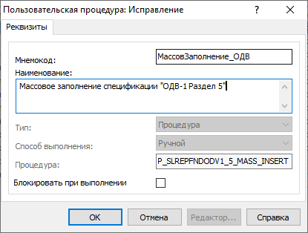 | 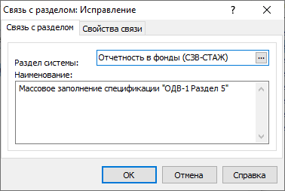  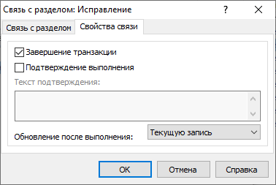
Параметры:
Позиция | Наименование параметра | Тип данных | Тип параметра | Описание параметра | Визуализация | Привязка | Обязательный | Раздел | Метод вызова | Параметр | Родительский параметр
1 | NCOMPANY | Число (number) | Входной (in) | NCOMPANY | Нет | К организации | Да
2 | NPRN | Число (number) | Входной (in) | NPRN | Нет | К регистрацион-ному номеру записи | Да
3 | SPRSUBLST | Строка (varchar2) | Входной (in) | Подразделения | Нет | К разделу | Нет | Списки подразделений | Списки подразделений | Мнемокод списка подразделений
4 | SPRPSTENM | Строка (varchar2) | Входной (in) | Должности | Нет | К разделу | Да | Списки должностей | Списки должностей | Мнемокод списка должностей
5 | SOUT_EXPGRP | Строка (varchar2) | Входной (in) | ОУТ. Группа параметров | Нет | К разделу | Нет | Группы параметров стажей | Группы параметров стажей | Мнемокод группы параметров стажей
6 | SOUT_EXPPRM | Строка (varchar2) | Входной (in) | ОУТ. Код параметра | Нет | К разделу | Нет | Группы параметров стажей | Группы параметров стажей (параметры) | Мнемокод параметра стажа группы параметров стажей | ОУТ. Группа параметров
7 | SLST_EXPGRP | Строка (varchar2) | Входной (in) | ОУТ. Группа Кодов профессий | Нет | К разделу | Нет | Группы параметров стажей | Группы параметров стажей | Мнемокод группы параметров стажей
8 | SLST_EXPPRM | Строка (varchar2) | Входной (in) | ОУТ. Код профессии | Нет | К разделу | Нет | Группы параметров стажей | Группы параметров стажей (параметры) | Мнемокод параметра стажа группы параметров стажей | ОУТ. Группа Кодов профессий
9 | SPNS_EXPGRP | Строка (varchar2) | Входной (in) | Условие досрочного назначения пенсии Группа кодов | Нет | К разделу | Нет | Группы параметров стажей | Группы параметров стажей | Мнемокод группы параметров стажей
10 | SPNS_EXPPRM | Строка (varchar2) | Входной (in) | Условие досрочного назначения пенсии | Нет | К разделу | Нет | Группы параметров стажей | Группы параметров стажей (параметры) | Мнемокод параметра стажа группы параметров стажей | Условие досрочного назначения пенсии Группа кодов
11 | SWRKCOND | Строка (varchar2) | Входной (in) | Характер фактически выполняемых работ и дополнительные условия труда | Нет | Нет | Нет
12 | SDOCSNAME | Строка (varchar2) | Входной (in) | Наименование первичных документов, подтверждающих занятость в особых условиях | Нет | Нет | Нет
13 | NSTQNT | Логический (boolean) | Входной (in) | Заполнить сведения о количестве ставок по штатному расписанию по количеству занятых в отчетном периоде ставок | Нет | Нет | Да

Запись может быть добавлена не вручную, а импортирована из файла (Обмен-Импорт):
ftp://ftp.parus.com/master_disk/PARUS_8/БЮДЖЕТ/Инструкции/Зарплата/Отчеты/Индивидуальные сведения/МассовЗаполнение_ОДВ.zip

Порядок работы в разделе «Отчетность в фонды»

Добавление заголовка отчета
Добавление заголовка записи отчета осуществляется по действию контекстного меню «Добавить». На форме параметров задаются параметры, необходимые для формирования сведений и печати/выгрузки отчета.
Закладка «Отчет»
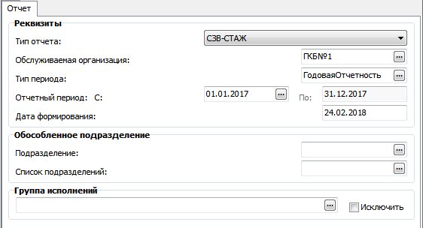
Тип отчета – СЗВ-СТАЖ.
Обслуживаемая организация – организация, от имени которой составляется отчет, ссылка на словарь «Контрагенты»
Тип периода – тип периода мониторинга годовой отчетности, ссылка на словарь «Типы периодов мониторинга»
Отчетный период С-По – год, за который предоставляется отчет, ссылка на спецификацию словаря «Типы периодов мониторинга».
Дата формирования – дата составления отчета.
Подразделение – обособленное подразделение, от имени которого составляется отчет (в случае, если ОП соответствует одному ШП), ссылка на раздел «Штатные подразделения».
Список подразделений – список штатных подразделений, соответствующих одному обособленное подразделению, от имени которого составляется отчет, либо список, соответствующий головной организации (организация, за исключением ОП), ссылка на словарь «Списки подразделений».
Для усечения выборки сотрудников, подлежащих включению в отчет, по списку исполнений должностей, определяемому пользователем, имеются два необязательных параметра, представляющие собой типовую комбинацию, использующуюся в Системе:
Группа исполнений - ссылка на словарь «Группы исполнений должностей»;
Исключить - логический, значение по умолчанию = «Нет».
Атрибуты доступны только при добавлении записи.
Дальнейшая работа с отчетом осуществляется через контекстное меню «Содержимое отчетности».

Формирование личных данных для отчета по форме «СЗВ-СТАЖ»
Существуют два способа наполнения личных данных для отчета: при выполнении действия «Переформировать», ручное наполнение.
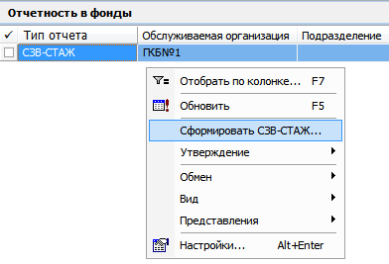
В настоящем документе ручное наполнение отчета не рассматривается. Оно может использоваться, например, для подготовки отчета при выходе на пенсию.
Для автоматического формирования списка сотрудников с личными данными требуется задать дополнительные параметры, определяющие тип отчета:
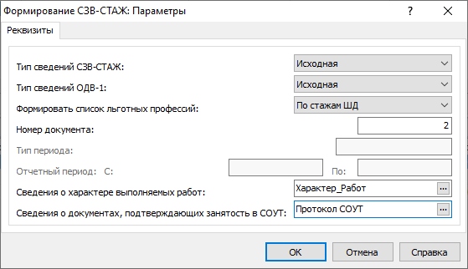
Тип сведений СЗВ-СТАЖ - возможные значения: «Исходная» (по умолчанию); «Дополняющая»; «Назначение пенсии», «Корректирующая». Формирование данных с типом «Корректирующая» более подробно рассмотрено ниже.
Тип сведений ОДВ-1 - возможные значения: «Исходная» (по умолчанию); «Корректирующая»; «Отменяющая».
Формировать список льготных профессий - возможные значения: «По стажам ШД»; «По исполнениям»; «Из предыдущего отчета».
В случае, если ведется кадровый учет, то при формировании отчета по форме «СЗВ-СТАЖ» следует использовать правило: «Формировать список льготных профессий» - «По стажам ШД». В этом случае будет заполнена и информация о количестве ставок, и о количестве фактически работающих лиц.
Режим формирования «Формировать список льготных профессий» - «По исполнениям» предусмотрен для случаев, когда кадровый учет не ведется вообще или ведется в приложениях по учету ГС, где нет учета льготных стажей в штатном расписании. В этом случае заполняются сведения о подразделении и должности на основе данных исполнений должностей.
Режим формирования «Формировать список льготных профессий» - «Из предыдущего отчета» предусмотрен для случаев, когда пользователь хочет скопировать спецификацию из отчета за предыдущий отчетный период.
Значение параметра сохраняется с предыдущего сеанса работы.
Номер документа – автоматически присваиваемый номер для формируемого документа. Значение параметра используется для последующего создания корректирующих форм.
Тип периода – тип периода мониторинга годовой отчетности, ссылка на словарь «Типы периодов мониторинга».
Отчетный период С-По – год, за который предоставляется отчет, ссылка на спецификацию словаря «Типы периодов мониторинга». Задается отчетный период, соответствующий периоду, В котором составляется отчет по форме СЗВ-КОРР.
Сведения о характере выполняемых работ – тип дополнительных сведений о штатной должности, который используется для хранения информации о характере выполняемых работ (для случая, когда в организации каждому рабочему месту соответствует одна штатная должность).
Сведения о документах, подтверждающих занятость в СОУТ – тип дополнительных сведений о штатной должности, который используется для хранения информации о документах, подтверждающих занятость в СОУТ (для случая, когда в организации каждому рабочему месту соответствует одна штатная должность).
На основании дополнительных сведений о штатной должности наполняются соответствующие строки раздела 5 формы «ОДВ-1». Алгоритм работы с дополнительной информацией по штатной должности:
Если «Формировать список льготных профессий» = «По стажам ШД» или «По исполнениям», то используются параметры действия: «Сведения о характере выполняемых работ» и «Сведения о документах, подтверждающих занятость в СОУТ»:
В рассматриваемой ШД подбирается запись спецификации «Дополнительные сведения» с типом, указанным в параметрах действия, и действующая на первое число ОП или на дату начала ШД, если она больше даты начала ОП.
При формировании строки спецификации заполняется соответствующее поле по полю «Содержание» записи спецификации «Дополнительные сведения»

Остальные необходимые сведения есть или в заголовке отчета, или в «Паспорте учреждения». «Паспорт учреждения» подбирается по обслуживаемой организации на
01 января года расчетного периода.
В результате выполнения действия производится формирование общих сведений об отчете - спецификации «СЗВ-СТАЖ»
и подчиненных ей спецификаций: «Сотрудники»:
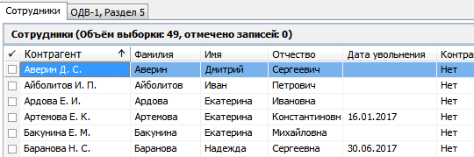
и «ОДВ-1, Раздел 5»:
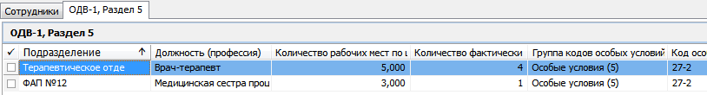
При формировании спецификации «СЗВ-СТАЖ» определяется новый номер корректировки, как номер на единицу больший номера корректировки записи с максимальным номером корректировки из записей типа «СЗВ-СТАЖ», имеющих ссылку на тот же заголовок раздела. Типы сведений берутся из параметров действия.
В качестве даты заполнения подставляется текущая системная дата.
Особенность формирования. При повторном выполнении действия с теми же параметрами будет сформирован дубликат записи спецификации «СЗВ-СТАЖ» (с теми же подчиненными спецификациями). В дальнейшем возможно редактирование содержимого этой записи и содержимого подчиненных спецификаций (например, списка сотрудников).
Дополнительную информацию о правилах формирования личных данных см. в статье электронной справки «Формирование/Переформирование личных данных сотрудников для РСВ-1 ПФР».

Спецификация «Сотрудники»
Спецификация представляет собой типовой набор данных о работнике, дополненный сведениями, необходимыми для формирования «СЗВ-СТАЖ».
При ручном добавлении записи возможны два способа наполнения:
- из словаря «Контрагенты» - кнопка в поле «Контрагент»;
- из раздела «Сотрудники» - кнопка «Подобрать».
При формировании отчета спецификация заполнится автоматически:
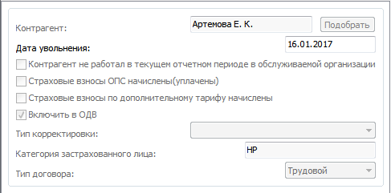
Дата увольнения – если полученная дата = 31.12.года отчетности, то в отчете будет проставлена соответствующая отметка.
Контрагент не работал в текущем отчетном периоде в обслуживаемой организации – атрибут является средством контроля пользователя при ручном добавлении записей.
Страховые взносы ОПС начислены (уплачены) - логический признак, указывается для заполнения соответствующей строки раздела 4.
Страховые взносы по дополнительному тарифу начислены - логический признак, указывается для заполнения соответствующей строки раздела 4.
Следующие реквизиты используются для подготовки корректирующих сведений по форме СЗВ-КОРР, подаваемых для корректировки сведений, ранее предоставленных по форме СЗВ-СТАЖ. Реквизиты могут быть заданы только в отчете типа «Корректирующая»:
Включить в ОДВ - логический признак, показывает необходимость включения сотрудника в отчет.
Тип корректировки – атрибут, указывающий на тип корректирующих сведений. Возможные значения:
- «Пусто» - используется в случае, если в отчете по форме СЗВ-СТАЖ сведения о сотруднике не были поданы;
- «Корректировка сведений» - используется в случае, если в отчете по форме СЗВ-СТАЖ сведения о сотруднике были поданы, но подлежат изменению;
- «Ошибочно предоставлен» - используется в случае, если в отчете по форме СЗВ-СТАЖ сведения о сотруднике были поданы ошибочно и подлежат исключению.
Категория застрахованного лица – ссылка на словарь «Категории застрахованных лиц». Используется для заполнения показателя по графе 1 таблицы 3 отчета по форме «СЗВ-КОРР». При автоматическом формировании подбирается по коду тарифа, указанному в «Паспорте учреждения» для обслуживаемой организации, в настройке №119.
Тип договора – атрибут, указывающий на тип договора, заключенного с застрахованным лицом. Возможные значения: «Трудовой» и «ГПХ». При автоматическом формировании подбирается по признаку «Работа по договору» в Сотруднике или по виду основного исполнения должности (сравнение осуществляется с видом исполнения должности, указанным в «Паспорте учреждения» для обслуживаемой организации, в настройке №43).
При необходимости возможно переформирование данных о стажах по списку отмеченных записей спецификации «Сотрудники» при выполнении действия «Сформировать стажи ПФР».

Спецификация «Сотрудники. Стажи ПФР»
Спецификация представляет собой типовой набор данных о стажах работника. Периоды работы сотрудника заполняются на основании сведений, хранящихся в спецификации «Стажи», данных расчетных листков, ФОВ и состояний исполнений должностей:
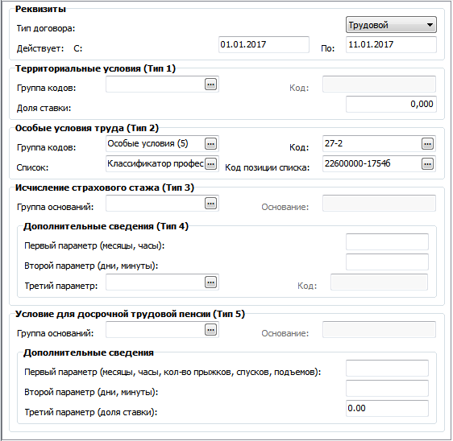
При автоматическом формировании спецификации «Стажи ПФР»:
- производится учет даты выхода на пенсию для типа сведений «Назначение пенсии». В этом случае будут отображаться стажи только на периоде, ограниченном датой выхода на пенсию.
- при формировании перечня интервалов стажа, на которых в рамках отчетного периода у текущего сотрудника действуют основные исполнения - учитывается хроника изменения ставки. При этом формирование отдельных стажевых отрезков при изменении количества ставок производится, если на отчетном периоде у сотрудника были стажи, в параметрах которых учет количества ставок задан «Из исполнения». Т.е. если количество ставок различается, то формируется отдельный интервал.
- атрибут «Тип договора»: заполняется значением «ГПХ», если в течение стажевого периода у сотрудника были только периоды работы по договору ГПХ; заполняется значением «Трудовой», если имелись трудовые отношения.
Для отчетности за 2018г учет кода дополнительной информации о стаже «ДЛОТПУСК» производится только для ОУТ (не для выслуги лет). В словаре «Настройка отчетности для ПФР» для этого кода должна быть зарегистрирована хроникальная запись с признаком «Подставлять код только для льготных стажей».
Примечание.
Для более наглядного представления сведений о стажах имеется возможность настройки окна просмотра значений:
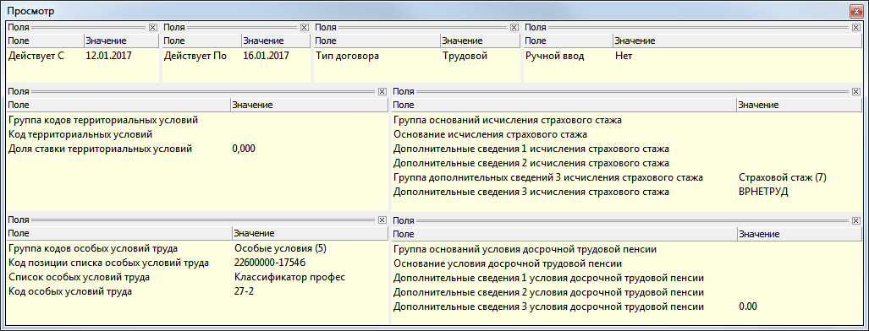
При настройке окна просмотра так же доступно выделение цветом определенных пунктов.

Спецификация «Сотрудники. Взносы ДНПО»
Спецификация представляет собой набор для заполнения раздела 5 отчета при назначении пенсии (в случае наличия оснований для заполнения):
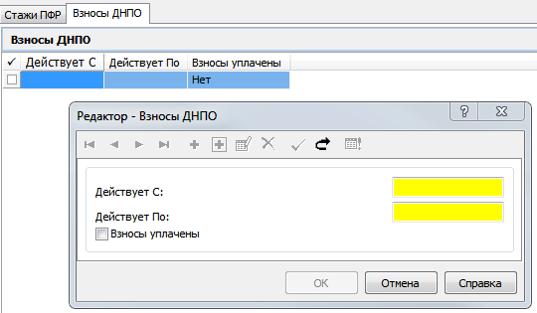
Сведения заполняются вручную.

Спецификация «ОДВ-1, Раздел 5»
Спецификация представляет собой перечень должностей с ОУТ и (с 2018г) выслугой лет.
При формировании в режиме «По стажам ШД» учитываются значения параметров 18 и 20 словаря «Паспорта учреждений».
При формировании в режиме «По исполнениям» анализируется наличие вредных или тяжелых условий труда по значению атрибута «Дополнительный тариф солидарной части ПФР» из хроники исполнения должности. Признаков наличия стажа для досрочного назначения пенсии (выслуга лет) в Исполнении должности нет.
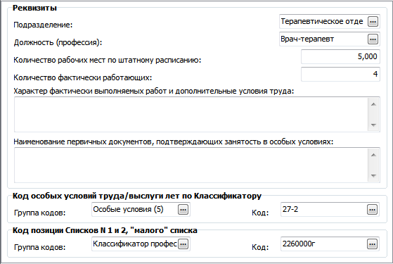
При формировании сведений раздела 5 формы «ОДВ-1» учитываются штатные должности, имеющие в спецификации «Стажи» основания для досрочного назначения пенсии - ОУТ и/или Выслуга лет. В файле выгрузки по должностям, имеющим одновременно два основания для досрочного назначения пенсии - ОУТ и Выслуга лет – формируется один блок на каждую штатную должность, содержащий информацию о двух видах стажа. В итоговых показателях количества штатных должностей и занятых ставок учитываются только должности с ОУТ.
В случае, когда в БД не ведется учет штатных должностей, нет возможности заполнить раздел 5 формы «ОДВ-1» по стажам штатных должностей. Для облегчения ручного заполнения спецификации реализована пользовательская процедура, позволяющая осуществить массовое наполнение спецификации по должностям, для которых сведения о досрочном назначении пенсии являются однообразными.
Процедура вызывается из списка отчетов «СЗВ-СТАЖ» и модифицирует текущую запись отчета:
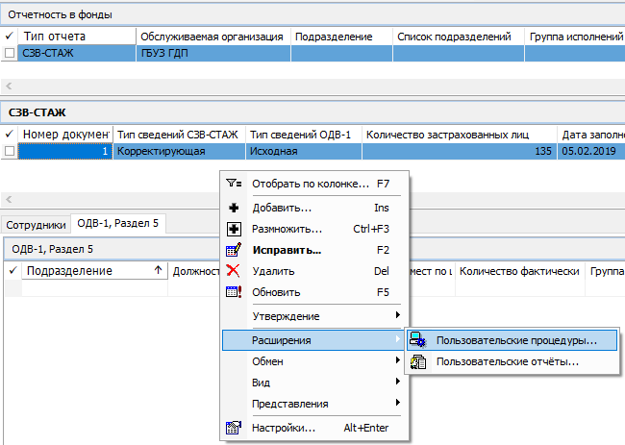 | 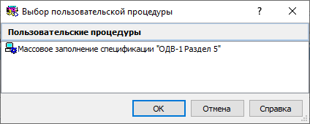

Параметры процедуры:
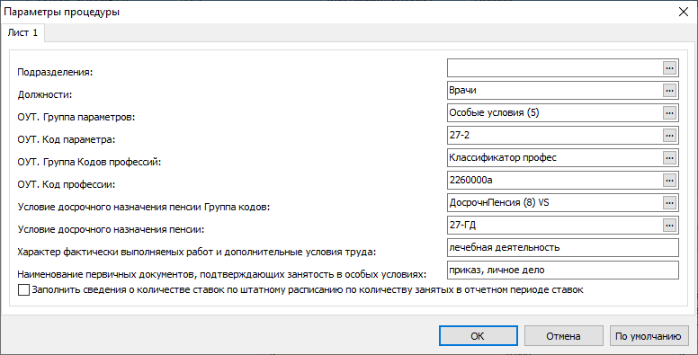
Подразделения – ссылка на словарь «Списки подразделений». Обрабатывается перечень ШП, входящих в список. При этом никакие признаки, указанные в спецификации, не обрабатываются. Параметр используется как дополнительный фильтр к списку должностей.
Должности – ссылка на словарь «Списки должностей». По указанному перечню будут отобраны исполнения должностей, действующие в ОП, и сгруппированы по подразделению. Всем этим должностям будут присвоены коды стажей, задаваемые в соответствующих параметрах. По этому же списку будет заполнено количество занятых ставок.
ОУТ. Группа параметров – ссылка на словарь «Группы параметров стажей». Задается группа параметров стажей для ОУТ. На примере демо-БД: группа «Особые условия (5)».
ОУТ. Код параметра – ссылка на словарь «Группы параметров стажей (параметры)». Задается код из группы параметров стажей для ОУТ. Например, «27-2».
ОУТ. Группа Кодов профессий – ссылка на словарь «Группы параметров стажей» Задается группа параметров стажей для кодов профессий. На примере демо-БД: группа «Классификатор профес».
ОУТ. Код профессии – ссылка на словарь «Группы параметров стажей (параметры)». Задается код из группы параметров стажей для классификатора профессий. Например, «2260000а».
Условие досрочного назначения пенсии Группа кодов – ссылка на словарь «Группы параметров стажей». Задается группа параметров стажей для условий досрочного назначения пенсии (выслуга лет). На примере демо-БД: группа «ДосрочнПенсия (8) VS».
Условие досрочного назначения пенсии – ссылка на словарь «Группы параметров стажей (параметры).» Задается код из группы параметров стажей классификатора условий досрочного назначения пенсии (выслуга лет). Например, «27-ГД».
Характер фактически выполняемых работ и дополнительные условия труда – текстовое поле для массового заполнения сведений о характере работы и УТ.
Наименование первичных документов, подтверждающих занятость в особых условиях - текстовое поле для массового заполнения сведений о документах, подтверждающих занятость в ОУТ.
Заполнить сведения о количестве ставок по штатному расписанию по количеству занятых в отчетном периоде ставок – логический параметр. Если имеет значение = «Да», то количество ставок по штатному расписанию будет заполнено так же, как и количество занятых ставок.
Процедура может быть запущена многократно.

Формирование личных данных для отчета по форме «СЗВ-КОРР», подаваемой для корректировки сведений, ранее предоставленных по форме «СЗВ-СТАЖ»
Существуют два способа наполнения личных данных для отчета: при выполнении действия «Сформировать» и ручное наполнение.
В настоящем документе ручное наполнение отчета не рассматривается.
Для автоматического формирования списка сотрудников, подлежащих включению в отчет по форме «СЗВ-КОРР», и их личных данных требуется задать дополнительные параметры, определяющие тип отчета:
Тип сведений СЗВ-СТАЖ = «Корректирующая».
Тип сведений ОДВ-1 = «Исходная».
Номер документа – автоматически присваиваемый номер для формируемого документа. При формировании нового отчета как предыдущий, ранее поданный, рассматривается отчет с максимальным номером. Не рекомендуется изменять автоматически установленный номер.
Тип периода – тип периода мониторинга годовой отчетности, ссылка на словарь «Типы периодов мониторинга».
Отчетный период С-По – год, за который предоставляется отчет, ссылка на спецификацию словаря «Типы периодов мониторинга». Задается отчетный период, соответствующий периоду, В котором составляется отчет по форме СЗВ-КОРР.
Остальные необходимые сведения есть или в заголовке отчета, или в «Паспорте учреждения». «Паспорт учреждения» подбирается по обслуживаемой организации на 01 января года расчетного периода.
В результате выполнения действия производится формирование общих сведений об отчете - спецификации «СЗВ-СТАЖ»
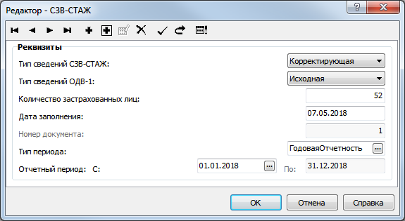
и подчиненных ей спецификаций: «Сотрудники»:
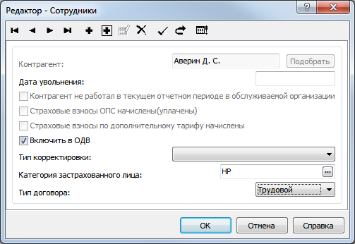
Включить в ОДВ - логический признак, показывает необходимость включения сотрудника в отчет.
Тип корректировки – атрибут, указывающий на тип корректирующих сведений. Возможные значения:
- «Пусто» - используется в случае, если в отчете по форме СЗВ-СТАЖ сведения о сотруднике не были поданы;
- «Корректировка сведений» - используется в случае, если в отчете по форме СЗВ-СТАЖ сведения о сотруднике были поданы, но подлежат изменению;
- «Ошибочно предоставлен» - используется в случае, если в отчете по форме СЗВ-СТАЖ сведения о сотруднике были поданы ошибочно и подлежат исключению.
Указанные значения используются для заполнения реквизита «Тип сведений» отчета: корректирующая (КОРР), отменяющая (ОТМН) и особая (ОСОБ).
Категория застрахованного лица – ссылка на словарь «Категории застрахованных лиц». Используется для заполнения показателя по графе 1 таблицы 3 отчета по форме «СЗВ-КОРР». При автоматическом формировании подбирается по коду тарифа, указанному в «Паспорте учреждения» для обслуживаемой организации, в настройке №119.
Тип договора – атрибут, указывающий на тип договора, заключенного с застрахованным лицом. Возможные значения: «Трудовой» и «ГПХ». При автоматическом формировании подбирается по признаку «Работа по договору» в Сотруднике или по виду основного исполнения должности (сравнение осуществляется с видом исполнения должности, указанным в «Паспорте учреждения» для обслуживаемой организации, в настройке №43).
Более никаких действий по формированию данных осуществлять не требуется. Далее производится утверждение отчета и его печать/выгрузка.
Может сложиться ситуация, когда произошло изменение КПП с момента подачи исходного отчета по форме «СЗВ-СТАЖ». Для учета этого случая реализован подбор КПП по спецификации КАЮЛ «Крупнейшие налогоплательщики» - подбор КПП осуществляется по дате корректируемого периода.

Утверждение отчета
Для подготовленного отчета необходимо выполнить действие «Утвердить», закрывающее спецификацию «СЗВ-СТАЖ» от изменений:
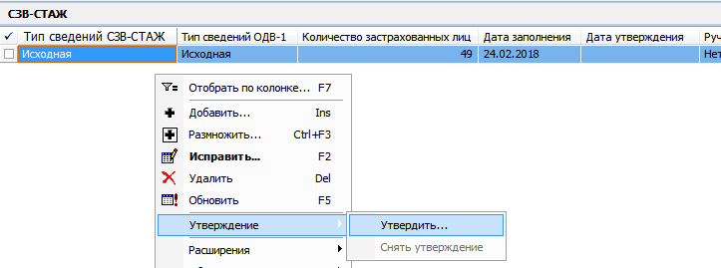
Факт утверждения отчета определяется датой, которую пользователь задает в параметрах действия «Утвердить».
По выполнении действия в гриде спецификации будет заполнена дата «Дата утверждения». Это «служебная» информация, данная дата при печати и выгрузке не используется.
При этом все данные станут не доступны для изменения.
При необходимости утверждение может быть снято так же через контекстное меню.

Печать и выгрузка отчета по форме «СЗВ-СТАЖ»
Печать отчета осуществляется из раздела «Отчетность в фонды» по текущей записи спецификации «СЗВ-СТАЖ» отчета типа «СЗВ-СТАЖ», имеющей тип НЕ «Корректирующая».
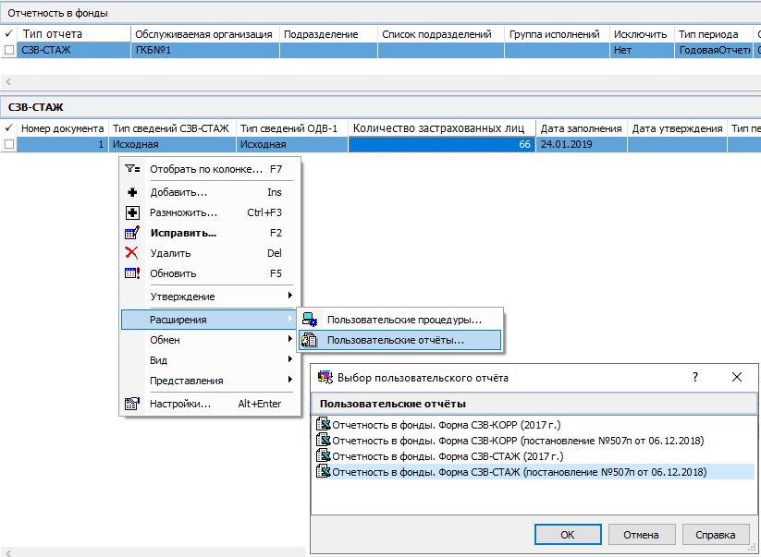
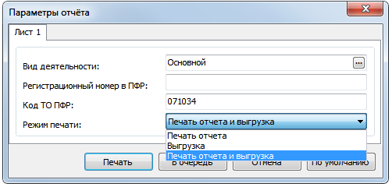 | Вид деятельности – задается ссылка на запись словаря «Виды деятельности» для определения реквизитов организации.  Регистрационный номер в ПФР – задается номер, если он отличается от заданного в словаре «Виды деятельности» (например, для ОП).  Код ТО ПФР – задается код ТО ПФР, являющегося получателем отчета. Задается только номер, состоящий из цифр, без каких-либо других символов.  Режим печати – выбор одного из значений: «Печать», «Печать и выгрузка», «Выгрузка»
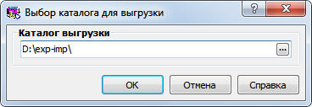 | Окно с выбором каталога выгрузки будет выведено при заполнении параметра отчета «Режим печати» одним из двух значений: «Печать и выгрузка», «Выгрузка».  По указанному в данном окне каталогу будет размещен файл выгрузки.

Печать и выгрузка отчета по форме «СЗВ-КОРР»
Печать отчета осуществляется из раздела «Отчетность в фонды» по текущей записи спецификации «СЗВ-СТАЖ» отчета типа «СЗВ-СТАЖ», имеющей тип «Корректирующая».
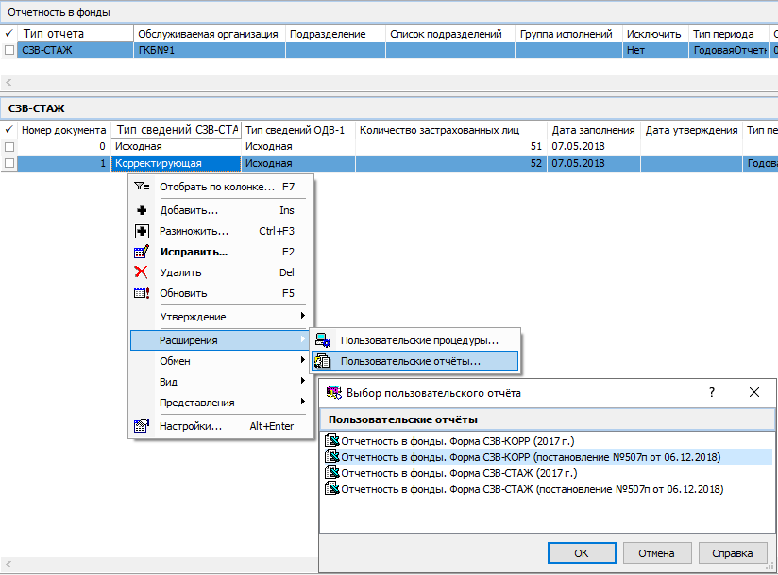
Вид деятельности – задается ссылка на запись словаря «Виды деятельности» для определения реквизитов организации.
Регистрационный номер в ПФР – задается номер, если он отличается от заданного в словаре «Виды деятельности» (например, для ОП). Задается только номер, состоящий из цифр, без каких-либо других символов.
Код ТО ПФР – задается код ТО ПФР, являющегося получателем отчета
Режим печати – выбор одного из значений: «Печать», «Печать и выгрузка», «Выгрузка»
Окно с выбором каталога выгрузки будет выведено при заполнении параметра отчета «Режим печати» одним из двух значений: «Печать и выгрузка», «Выгрузка».
По указанному в данном окне каталогу будет размещен файл выгрузки.
Важно! При формировании отчета индивидуальные сведения, имеющие признак «Включить в ОДВ» = «Да» будут сгруппированы по типу корректировки, так как для каждого из типов (КОРР, ОТМН, ОСОБ) должен быть свой отчет «ОДВ-1» типа «Исходная». В зависимости от типа сведений будет различаться и состав заполняемых таблиц.
Примечание. Для проверки сформированных файлов следует использовать рекомендованное ПФР ПО «ПО ПД», доступное по адресу:
http://www.pfrf.ru/strahovatelyam/for_employers/software/
Рекомендации ПФР по заполнению отчета – см. по адресу:
http://www.pfrf.ru/files/branches/stavropol/2017/Novye_formy_otchetnosti.pdf

Печать экземпляра застрахованного лица отчета по форме «СЗВ-СТАЖ»
Печать отчета осуществляется из раздела «Отчетность в фонды» по текущей записи спецификации «СЗВ-СТАЖ. Сотрудники» (или по отмеченным) отчета типа «СЗВ-СТАЖ», имеющей тип НЕ «Корректирующая».
При этом:
- отчет не сопровождается описью по форме «ОДВ-1» и файлом выгрузки;
- игнорируется тип корректировки «СЗВ-СТАЖ» (т.е. для корректирующего отчета по форме «СЗВ-КОРР» все равно напечатается отчет по форме «СЗВ-СТАЖ»).
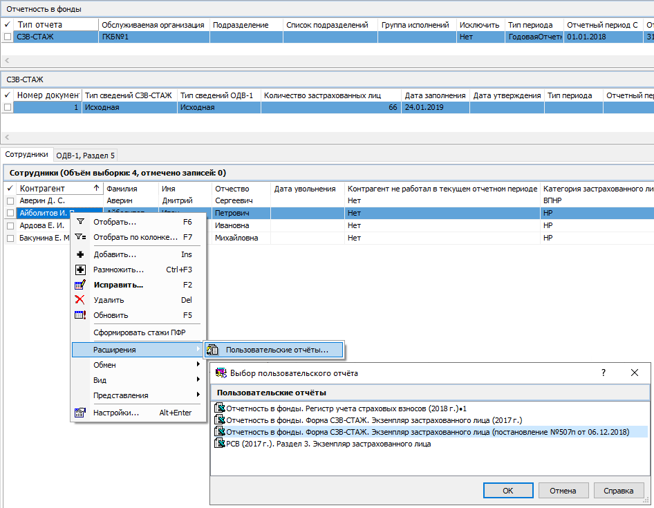
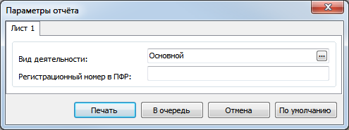 | Вид деятельности – задается ссылка на запись словаря «Виды деятельности» для определения реквизитов организации.  Регистрационный номер в ПФР – задается номер, если он отличается от заданного в словаре «Виды деятельности» (например, для ОП).

Приложение 1. Разъяснение от ПФР по учету стажей работы медработников в условиях COVID-19
Код «ВИРУС» может отражаться только в отношении тех категорий медицинских работников, которые пользуются правом на досрочную пенсию по указанным основаниям части 1 статьи 30 Федерального закона № 400-ФЗ, что зафиксировано в порядке заполнения формы СЗВ-СТАЖ (пункт 2.3.21.1) и в разделе «Акт законодательства» соответствующей строки (ВИРУС) Классификатора параметров, используемых при заполнении сведений для ведения индивидуального (персонифицированного) учета.
Для других медицинских работников, не пользующихся правом на досрочную пенсию по пунктам 1, 2 и 20 части 1 статьи 30 Федерального закона № 400-ФЗ, код «ВИРУС» не указывается.
Постановление № 1191 предусматривает для медицинских работников, занятых на соответствующих видах работ, дающих право на досрочное назначение страховой пенсии по пунктам 1, 2 и 20 части 1 статьи 30 Федерального закона от 28 декабря 2013 г. № 400-ФЗ «О страховых пенсиях» (далее – Федеральный закон № 400-ФЗ), и оказывающих в медицинских организациях (и их структурных подразделениях) медицинскую помощь пациентам с новой коронавирусной инфекцией COVID-19 (далее - COVID-19) и подозрением на COVID-19, исчисление периодов такой работы в льготном порядке, а именно один день работы – как два дня. При этом в пункте 1 Постановления № 1191 конкретизированы категории медицинских работников, занятых оказанием медицинской помощи пациентам с COVID-19 и подозрением на COVID-19 с учетом видов такой медицинской помощи и условий ее оказания (первичная, скорая, стационарная).
В силу общих норм, определенных пенсионным законодательством, в стаж для досрочной пенсии засчитываются периоды работы, выполняемой постоянно в течение полного рабочего дня, если иное не предусмотрено Правилами или иными нормативными правовыми актами, при условии уплаты за эти периоды страховых взносов в ПФР (пункт 4 Правил № 516). Такие периоды исчисляются в календарном порядке, если иное не предусмотрено Правилами и иными нормативными правовыми актами. При этом в стаж включаются периоды получения пособия по государственному социальному страхованию в период временной нетрудоспособности, а также периоды ежегодных основного и дополнительных оплачиваемых отпусков (пункт 5 Правил № 516). В таком же порядке решается вопрос о включении в стаж на соответствующих видах работ периода нахождения женщины в отпуске по беременности и родам, относимого к периоду получения пособия по беременности и родам в период временной нетрудоспособности.
Следует отметить, что приходящиеся на периоды работы, дающей право на досрочное пенсионное обеспечение, выходные дни на основании Трудового кодекса Российской Федерации включаются в соответствующий стаж.
Для медицинских работников постоянная полный рабочий день занятость на работе, дающей право на досрочную пенсию, означает выполнение работы в соответствующих должностях, учреждениях в режиме нормальной или сокращенной продолжительности рабочего времени, предусмотренной трудовым законодательством для соответствующих должностей (пункт 4 Правил исчисления периодов работы, утвержденных постановлением Правительства Российской Федерации от 29 октября 2002 г. № 781). При этом учитываются особенности установления продолжительности рабочего времени, определенные трудовым законодательством для медицинских работников, режим работы медицинской организации, установленный правилами внутреннего трудового распорядка, а также решения руководителя медицинской организации, принимаемые в рамках реализации мер по профилактике и снижению рисков распространения COVID-19 .
С учетом особенностей осуществляемой деятельности отдельным категориям медицинских работников периоды соответствующей работы учитываются в льготном порядке:
год работы как один год и 3 месяца либо как один год и 6 месяцев для периодов работы соответственно в сельской местности, а также в определенных структурных подразделениях (подпункты «а» и «б» пункта 5 Правил № 781) – при определении стажа работы, дающей право на досрочное назначение страховой пенсии по пункту 20 части 1 статьи 30 Федерального закона № 400 ФЗ;
один день как два дня работы, дающей право на досрочное пенсионное обеспечение для периодов оказания медицинской помощи пациентам с COVID 19 и подозрением на COVID-19 (Постановление № 1191) - при определении стажа работы, дающей право на досрочное назначение страховой пенсии по пунктам 1, 2 и 20 части 1 статьи 30 Федерального закона № 400-ФЗ.
Таким образом, выходные дни, приходящиеся на периоды соответствующей работы, периоды получения пособия по государственному социальному страхованию в период временной нетрудоспособности (периоды нахождения женщины в отпуске по беременности и родам), а также периоды ежегодных основного и дополнительных оплачиваемых отпусков на основании вышеназванных норм Правил № 516 и Правил № 781 или Постановления № 1191 включаются в стаж указанным категориям медицинских работников в льготном порядке.
С учетом изложенных правовых обоснований в целях реализации положений пенсионного законодательства о подтверждении страхового стажа (в том числе стажа на соответствующих видах работ) сведениями индивидуального персонифицированного учета Проект постановления Правления ПФР предусматривает дополнительную кодировку (код «ВИРУС») для периодов работы медицинских работников, занятых на работах (в должностях, в учреждениях), дающих право на досрочное назначение страховой пенсии по пунктам 1, 2 и 20 части 1 статьи 30 Федерального закона № 400-ФЗ, и оказывающих медицинскую помощь пациентам с COVID-19 и подозрением на COVID-19.
Код «ВИРУС» заполняется к календарному периоду соответствующей работы, имевшему место с 1 января 2020 года по 30 сентября 2020 года, и определенному работодателем на основании первичных учетных документов медицинской организации. При этом количество отработанных смен медицинским работником за указанный период не указывается. Что касается вопроса о работе вахтовым методом, то положения, предусмотренные пунктом 8 Правил № 516, и предусматривающие включение в соответствующий стаж времени междувахтового отдыха, применяются при определении стажа, дающего право на досрочное пенсионное обеспечение, при документальном подтверждении отнесения соответствующих работ, в том числе дающих право на досрочную пенсию по пунктами 1, 2 и 20 части 1 статьи 30 Федерального закона № 400-ФЗ и Постановлением № 1191, к работе, на которую в соответствии с нормами трудового законодательства распространяются положения о вахтовом методе организации работ.

Примечание. Текст разъяснения взят из проекта https://regulation.gov.ru/projects#npa=107173
См. файл «Сводка замечаний по 507п.docx».

История изменения документа:
- 24.02.2018 – создание.
- 07.05.2018 – добавлено описание особенностей формирования отчета типа «СЗВ-КОРР».
- 25.06.2018 – добавлено описание порядка формирования экземпляра застрахованного лица отчета типа «СЗВ-СТАЖ».
- 21.02.2019 – актуализация документа.
- 01.09.2020 – актуализация документа.
- 08.08.2021 – обновление сведений на титульном листе

